Органический закон Грузии

О государственных символах Грузии

Статья 1. Сфера действия Закона
Настоящий Закон согласно пункту 4 статьи 2 Конституции Грузии устанавливает государственные символы Грузии – Государственный флаг Грузии, Государственный герб Грузии и Государственный гимн Грузии.

Статья 2. Государственный флаг Грузии
1. Государственный флаг Грузии представляет собой прямоугольное белое полотнище, в центральной части которого изображен большой крест красного цвета с прямыми углами, соединенный с четырьмя сторонами флага. В четырехугольниках, разделенных вертикальной и горизонтальной полосами креста, изображены четыре болнисско-кацхских креста того же цвета.
2. Изображение и стандартные размеры Государственного флага Грузии определяются приложениями № 1 и № 2 к настоящему Закону.

Статья 3. Государственный герб Грузии
1. Государственный герб Грузии изображается в формах Государственного герба и Малого Государственного герба.
2. Государственный герб представляет собой геральдический щит, на красном поле которого изображен серебряный всадник на серебряном коне, вооруженный серебряным копьем, наконечник которого увенчан золотым крестом, – Святой Георгий в золотом ореоле, поражающий серебряного дракона. Щит венчет Иверийская (грузинская) корона. Щитодержатели – два золотых льва, стоящие на основании в виде стилизованного орнамента виноградной лозы. Основание украшено серебристо-красной девизной лентой (аверс – серебряный, реверс – красный). На серебряном поле ленты чернеными буквами грузинского алфавита «мхедрули» начертан девиз: «Сила – в единстве». На ленте, в начале и конце девизной надписи изображены красные геральдические кресты.
3. Малый Государственный герб представляет собой геральдический щит, на красном поле которого изображен серебряный всадник – Святой Георгий в золотом ореоле, поражающий серебряного дракона серебряным копьем с золотым крестом на наконечнике. Щит венчает Иверийская (грузинская) корона.
4. Изображения Государственного герба и Малого Государственного герба определяются приложением № 3 к настоящему Закону.

Статья 4. Государственный гимн Грузии
Текст и музыка Государственного гимна Грузии определяются приложениями № 4 и № 5 к настоящему Закону.

Статья 5. Действие Закона
Настоящий Закон ввести в действие с принятием присяги Президентом Грузии, избранным в результате следующих выборов Президента Грузии.

Президент Грузии Георгий Маргвелашвили

Кутаиси
14 ноября 2018 г.
№ 3724-Iс
рб

Приложение № 1

Государственный флаг Грузии

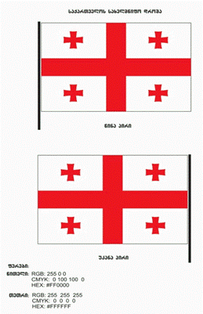

Лицевая сторона
флага

Обратная сторона
флага

Приложение № 2

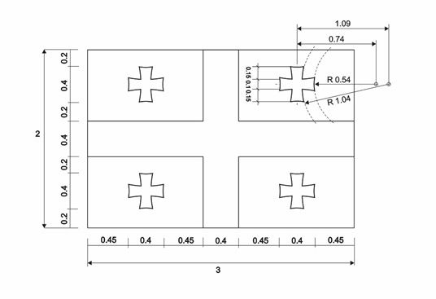

Приложение № 3

Государственный герб
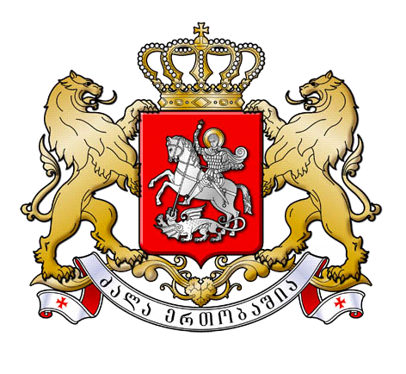

Малый Государственный герб

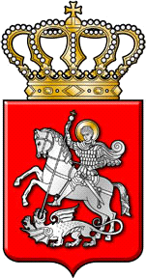

Приложение № 4

Государственный гимн Грузии

„თავისუფლება“
ლექსი დავით მაღრაძის

ჩემი ხატია სამშობლო,
სახატე მთელი ქვეყანა,
განათებული მთა-ბარი,
წილნაყარია ღმერთთანა.
თავისუფლება დღეს ჩვენი
მომავალს უმღერს დიდებას,
ცისკრის ვარსკვლავი ამოდის
და ორ ზღვას შუა ბრწყინდება,
დიდება თავისუფლებას,
თავისუფლებას დიდება.

Свобода

Стихи Давида Маградзе

Моя икона — моя родина,
Иконостас ее — весь мир,
Озаренные горы и долины,
Разделенные меж равными Богу.
Свобода нынешняя наша
Славит наше будущее,
Звезда рассвета взойдет
И воссияет меж двух морей,
Слава свободе,
Свободе слава!

Приложение № 5

Свобода

Музыка Захария Палиашвили
в обработке для гимна Иосифа Кечакмадзе

